Studentská konference 2017-2018

Vikingové
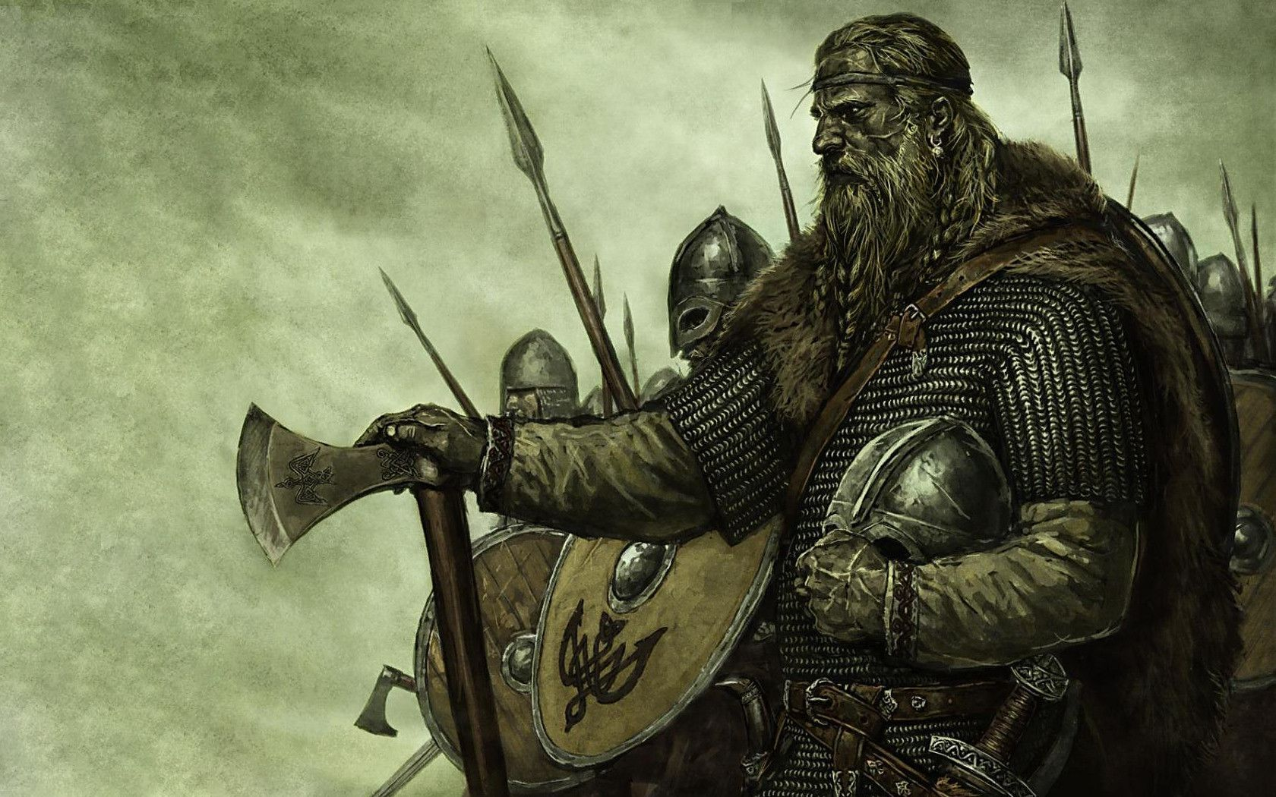
Jan Lázňovský, DC2
Vedoucí práce: Mgr. J. Kulíšková

Obsah:
1 Seznámení 1
1.1 Vikingská éra 1
1.2 Původ slova Viking 2
2 Život Vikingů 3
2.1 Vikingské budovy a obydlí 3
2.2 Vikingská společnost 5
2.3 Ženy ve Vikingské společnosti 5
2.4 Jak Vikingové vypadali? 6
2.4.1 Hygiena 7
2.4.2 Oblečení 8
2.4.3 Brnění a výzbroj 10
2.5 Bojová taktika 16
2.6 Berserkové 16
2.7 Lodě 17
2.7.1 Drakkar 17
2.7.2 Snekkar 18
2.7.3 Knarr 19
2.8 Navigace na moři 20
3 Expanze a obchodování 21
3.1 Důvody expanze 21
3.2 Švédští Vikingové 22
3.3 Dánští Vikingové 22
3.4 Norští Vikingové 23
3.5 Nejvýznamnější data 24
4 Náboženství a mytologie 25
4.1 Devět světů 25
4.2 Vznik světa v severské mytologii 27
4.3 Život po smrti 28
4.4 Ragnarök 29
4.5 Významní bohové 30
4.5.1 Óðinn 30
4.5.2 Frigg 30
4.5.3 Freyja 31
4.5.4 Þórr 31
5 Co nám po Vikinzích zůstalo? 31
Zdroje: 33

Seznam obrázků:
Obrázek 1 - Oválný Vikingský dům 4
Obrázek 2 - Královský Vikingský dům 4
Obrázek 3 - Interiér domu 4
Obrázek 4 - Šťourátko do uší 7
Obrázek 5 - Hřeben, pinzeta, párátko 8
Obrázek 6 - Vikingská žena 9
Obrázek 7 - Vikingský muž 10
Obrázek 8 - Helma z Gjermundbu 11
Obrázek 9 - Viking v drátěném brnění 12
Obrázek 10 – Vikingský štít 13
Obrázek 11 - Vikingské bojové sekery 14
Obrázek 12 - Vikingské farmářské sekery 14
Obrázek 13 - Vikingský meč 15
Obrázek 14 - Dva typy kopí 15
Obrázek 15 – Lukostřelec 16
Obrázek 16 – Berserkové 17
Obrázek 17 – Drakkar 18
Obrázek 18 – Snekkar 19
Obrázek 19 – Knarr 20
Obrázek 20 - Mapa Vikingských obchodních a kolonizačních cest 21
Obrázek 21 - Vlajka Danelaw 23
Obrázek 22 - Pomník Rolla ve Falaise 24
Obrázek 23 - Hostina ve Valhöll 29

Seznámení
Vikingové. Nelítostní válečníci, ale zároveň milí a pracovití farmáři z dob raného středověku. Existuje o nich mnoho stereotypů, jako například helmy s rohy, zanedbávání osobní hygieny (pokud se to tak dá ve středověku brát) a jiné. Jenže mnoho z nich se pravdě velmi vzdaluje. Ve své práci jsem se rozhodl rozebrat éru tohoto germánského kmenu, jejich každodenní život a náboženství, ze kterého je mimochodem přejato mnoho křesťanských tradic, stejně tak, jako mnoho slov a názvů.

Vikingská éra
Vikingové byli obyvatelé Skandinávie (Švédsko, Norsko, Dánsko), Islandu a mnoha jiných území všude po světě v období mezi 8. – 11. stoletím, nicméně některé vikingské postavy, jako třeba berserkové jsou vyobrazeni všude možně už mnohem dříve. Ačkoli se začátek jejich éry uvádí od prvního velkého nájezdu na klášter Lindisfarne na severovýchodně položeném stejnojmenném britském ostrově (někdy zvaný „Holy Island“ – „Svatý ostrov“) 8. června 793, samotný kmen má kořeny už dříve v dobách stěhování národů (cca 400 – 800 n. l.), bohužel přesný letopočet není znám. Jako konec vikingské éry se považuje bitva u Stamford bridge roku 1066, kde byla vikingská armáda vedena králem Haraldem Hardråde poražena anglickými vojsky. Od té doby Vikingové pomalu mizeli, ovšem po celá staletí až dodnes zůstalo mnoho lidí, kteří vyznávají jejich víru.
Za svou dobu dopluli do mnoha koutů světa a založili mnoho dnes velkých a významných měst a oblastí, jako například hlavní město Irské republiky Dublin (vznik z vikingské osady Dyflin postavené přibližně roku 841 a blízké keltské osady Áth Cliath), nebo francouzskou Normandii (po mnoha nájezdech na tuto oblast od roku 820 podepsali francký král Karel III. Francouzský a vikingský vůdce Rollo – staroseversky Hrólfr – dohodu, ve které připadla Rollovi část francké říše nazvaná Normanské vévodství výměnou za to, že bude pokřtěn a ochrání území od dalších vikingských útoků). Byli ale také první, kdo objevil Ameriku. To bylo bohužel připsáno o mnoho později Kryštofu Columbovi. Dále se dostali i do Kanady, Afriky, ale i na mnoho míst všude jinde po světě.
Nicméně i vikingská éra bohužel skončila. Jako důvod konce se uvádí porážka v bitvě u Stamford bridge roku 1066, ale další zásadní důvod je velké rozšíření křesťanství na území Skandinávie.

Původ slova Viking
Viking není ve skutečnosti název/jméno, ale činnost. Dalo by se to přeložit jako „pirátství,“ nebo „nájezd“ (ve smyslu „provést nájezd“). Samotný název by pak ve staroseverštině byl Víkingr, kde právě koncovka „r“ určuje, že se jedná o podstatné jméno (jiné slovo např. syn – sonr, mn. č. Víkingar – koncovka „ar“ určuje mn. č.)
Samotné slovo pak vzniklo spojením slova „vík“ (staroseversky „zátoka,“ nebo „fjord“) a přípony „-ing“ („patřící k,“ nebo „někdo z – ve smyslu od někud“). Doslovný překlad ze staroseverštiny by tedy vypadal přibližně jako „člověk z fjordu,“ ovšem i tam se uvádí překlad celého slova jako „pirát,“ nebo „nájezdník.“
To samozřejmě znamená, že samotní Vikingové si tak neříkali. Není sice zrovna jisté, jak přesně si říkali, ale minimálně někteří z nich se pravděpodobně označovali slovem „víkverir“, což v překladu znamená „obyvatelé fjordu/zátoky“.
Jinde po světě se jim říkalo různě, například v západní Evropě Normané (jako seveřané) a ve východní Evropě Varjagové, nebo Rusové (od starofinského slova Ruotsi – veslaři), to platí pro švédské Vikingy v Byzanci a Arábii.

Život Vikingů
Jak jsem již výše zmiňoval, nebyli to žádní barbaři. Popravdě dodnes nám toho po Vikinzích kromě mnoha měst spoustu zůstalo, jako například některé zvyky, které jsou považovány za křesťanské. Pravda je ovšem taková, že křesťané si je převzali a přizpůsobili svojí víře.
A nejen to. Tito obávaní nájezdníci byli ve skutečnosti z většiny farmáři, pro které byla rodina na prvním místě. A ke své rodině se vždy chovali s úctou, stejně tak, jako ke všem ženám.
Významnou součástí jejich života byly oběti bohům, ve staroseverštině označeny slovem „blót“. Kromě obětí byla významná i hudba, ovšem z té se moc nedochovalo vzhledem k tomu, že nebyly psány žádné noty ani texty. Jsou ovšem známy nejčastější nástroje: Panovy flétny, lesní rohy, nástroje podobné lyře a houslím, harfy a tzv. lury. A jak zněl vikingský zpěv? Arabský cestovatel al-Tartushi, který navštívil Skandinávii v 10. století, popsal zpěv takto: „Znělo to jako podivné hučení, nejvíce podobné psímu vytí, jen ještě bestiálnější.“

Vikingské budovy a obydlí
Většina obydlí byla ze dřeva, a to obvykle dubového, nebo jakéhokoli pevného, co bylo k dostání, některá obydlí pak byla z lískového proutí spojeného hlínou. Domy byly nejčastěji oválného tvaru tak, jako vikingské lodě, nebo kvádrového tvaru. Oválné domy měly často kvádrovou podstavu a stěny, do oválného tvaru připomínajícího loď byla pak střecha podepřená dřevěnými kůly. Oválné domy byly obvykle dlouhé 15 – 75 metrů, široké 5 – 7 metrů, to už záleželo převážně na společenském postavení. Ty „významější“ pak měly často složitější tvary střechy, takové měli obvykle králové nebo jarlové, nebo sloužily jako jakési společenské domy, kde se sešla celá osada například kvůli soudům, jednala tam i rada Þing (výslovnost „Þ“ je jako anglické „th“)
Nahoře, uprostřed střechy byl pak obvykle otvor a to proto, že uprostřed domu vždy bylo ohniště. Domy neměly okna ani komín, takže otvor sloužil právě k odvodu kouře. Otvory ale samozřejmě nebyly extra velké, takže v domech bylo i tak dost zakouřeno od ohniště, na kterém se vařilo a také se jím topilo, takže hořelo prakticky pořád. Po stranách pak byly postele. V jiném oddělení větších domů pak byla i menší stáj pro zvířata.
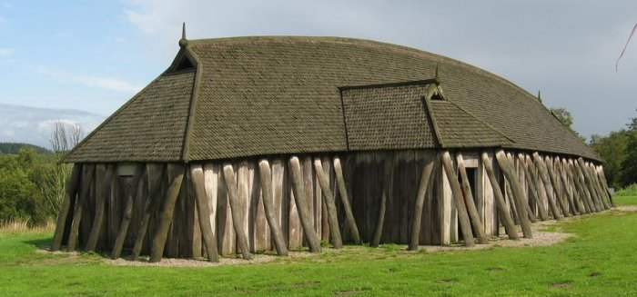
Obrázek 1 - Oválný Vikingský dům
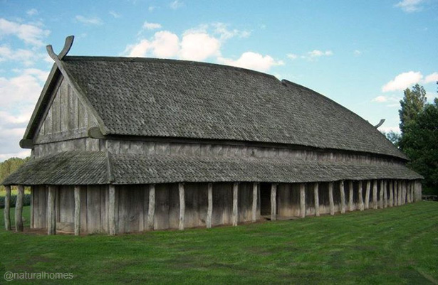
Obrázek 2 - Královský Vikingský dům
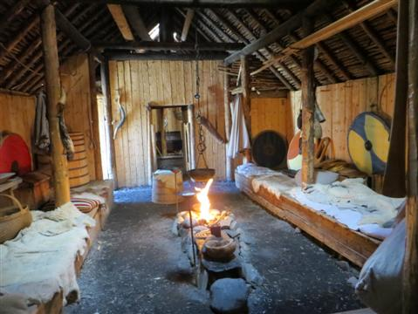
Obrázek 3 - Interiér domu

Vikingská společnost
Společnost byla rozdělena do těchto kategorií/stavů:
Králové – začátkem Vikingské éry neexistovali vůbec, poprvé se objevili v 9. století, ale celá myšlenka moc neuspěla. Znovu se králové objevili až koncem Vikingské éry.
Jarlové – jakási šlechta. Jarlové byli vůdci jednotlivých osad a žili v největších domech. Jejich starost byla získat si příznivce a vést muže z osad při nájezdech a ostatních plavbách. Nástupcem se obvykle stal nejstarší syn zrovna vládnoucího jarla, ale v mnoha případech se nástupcem stal i někdo z běžných obyvatel (karlů), často po vyhraném souboji s jarlem.
Þing – Něco jako soud. I Vikingové měli zákony, takže kdykoli někdo spáchal něco v rozporu s nimi, představitel této rady přednesl znění zákonu a rada se pak dohadovala na základě výpovědí „obětí,“ svědků a okolností zločinu. Kdokoli z obyvatel pak mohl navrhnout trest, ovšem rada ho musela schválit, aby se neudávaly nepřiměřené tresty. To ale jen v určitých místech, obvykle byl celý „soudní proces“ soukromá záležitost. Řešením sporů byl například duel (nejčastější) mezi žalobcem a obviněným, panovala ale přísná pravidla. Poražený se poznal tak, že jeho krev jako první dopadla na zem. Lidé věřili, že duel je nejférovější řešení, protože bohové se vždy postavili na stranu toho správného a dali mu sílu k vítězství. Ovšem obviněný vyšel bez trestu (spor se dále oficiálně neřešil) v případě, že se na jeho nevině shodlo více, než 6 členů rady.
Karlové – většina společnosti. Vlastníci farem, dílen a obchodů, zkrátka běžní obyvatelé osad.
Otroci a dlužníci (þræll) – otroci byli obvykle zajatci z nájezdů. Otrokem se ale mohl stát i zločinec, a to v případě krádeže. Zloděj byl otrokem okradeného po dobu, než se krádež jaksi vykompenzovala. S dlužníky to bylo vesměs to samé – ten, komu dlužili, si je mohl vzít jako otroky do doby, než se dluh splatil jakoukoli formou. Vražda otroka nebyl trestný čin.

Ženy ve Vikingské společnosti
Mezi Vikingy byly ženy v podstatě rovny mužům. Jediné, co nemohly, bylo vstoupit do rady Þing. Také nevěra u nich byla trestána více, než u mužů, ale správný Vikingský muž si své ženy vážil, uctíval ji a byl jí věrný.
Než se žena vdala, žila s rodiči. Z většiny měla právo vybrat si manžela sama, ovšem rodiče se do toho často rádi pletli. Ačkoli to nebylo dáno právem, otec se nemusel ptát dcery na názor, pokud se objevil vhodný nápadník pro dceru dřív, než si někoho našla sama. V některých případech když dcera projevila nesouhlas, nemuselo to skončit dobře, ovšem to už byla věc rodiny.
Po uzavření sňatku se manžel s manželkou navzájem „vlastnili.“ Nevěra žen byla sice poměrně tvrdě trestána, ovšem i když si nevěrný muž přivedl milenku, současná žena měla nad „tou novou“ vždy společenskou převahu, respektive v domě měla stále hlavní slovo ona.
Ženy měly vždy v domácnosti důležitou roli. Jakmile jejich muži odpluli, měly na starost dům a farmu a jejich bezpečí společně se zbytkem rodiny. Ženy sice měly na starost činnosti v domácnosti jako vaření, starání se o děti, ale také například šití a tkaní pro svou rodinu, ovšem se vším jim pomáhali všichni ostatní v domácnosti. Muži měli pro změnu na starost farmu, pokud zrovna nebyli na výpravě, nebo neplnili jiné povinnosti, takže i když toho měly ženy plno, muži se rozhodně nepoflakovali.
Co se týče zaměstnání, ženám obvykle patřily textilnické podniky, zatímco muži měli na starost kovářství a jiné.
I když reputace vdané ženy závisela na reputaci jejího muže, mnoho žen své muže předčilo a částečně zastínilo svými výkony. Tam už záleželo na muži, jak se s tím vypořádal. Většina mužů to přijala a respektovali svou ženu se vším všudy, ovšem ti, kteří se s tím nedokázali srovnat obvykle ztratili svou reputaci. Ženinu reputaci to nijak nezměnilo.
Mnoho žen bylo uctíváno díky svému údajnému „daru vidění,“ říkalo se o nich, že jsou přímo spojeny s bohy a dokázaly předpovědět budoucnost. Královna Aslaug takto předpověděla narození svých dvou synů – Ivara Bezkostého a Sigurda Hadí oko. Ivar se vážně narodil bez kostí v nohou a jedno ze Sigurdových očí opravdu vypadalo jako hadí.

Jak Vikingové vypadali?
Mnoho lidí si představí mohutné, svalnaté, blonďaté obry. Pravda je to ale jen z poloviny. Postavy měli Vikingové podobné průměrným postavám dneška, samozřejmě o něco svalnatější kvůli výrazné každodenní fyzické námaze. Vlasy byly obvykle blond, nebo zrzavé (zrzavé převážně na jihozápadě Skandinávie, zatímco severněji převládaly blond vlasy). Vikingové s tmavšími vlasy často používali speciální mýdlo s vysokým obsahem louhu, které jim vlasy výrazně zesvětlilo.

Hygiena
Na svou dobu byli Vikingové velmi čistotní. Myli se minimálně jednou týdně a to hlavně v sobotu (ve skandinávských jazycích se sobota dodnes jmenuje po tomto zvyku – viz kapitola Co nám po Vikinzích zůstalo?). Velmi také pečovali o své vlasy a plnovousy, dochovalo se ale i pár menších hygienických potřeb jako například šťourátka do uší, pinzety, nebo párátka.
V dobách, kdy se Vikingové usadili na různých místech v Anglii, měli výrazný úspěch u zdejších žen. Anglické ženy je považovaly za velmi atraktivní právě díky tomu, že byli čistí, voněli, protože se myli každou sobotu, česali se a byli dobře oblečeni.
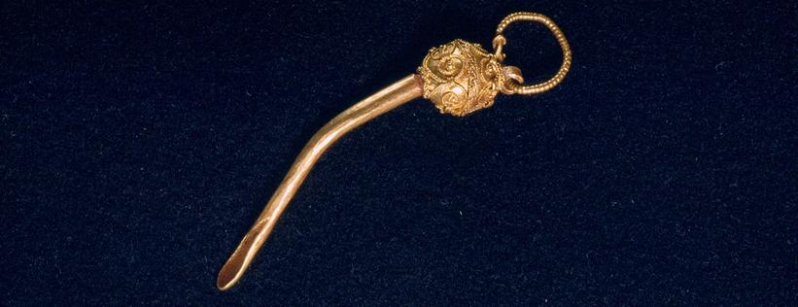
Obrázek 4 - Šťourátko do uší
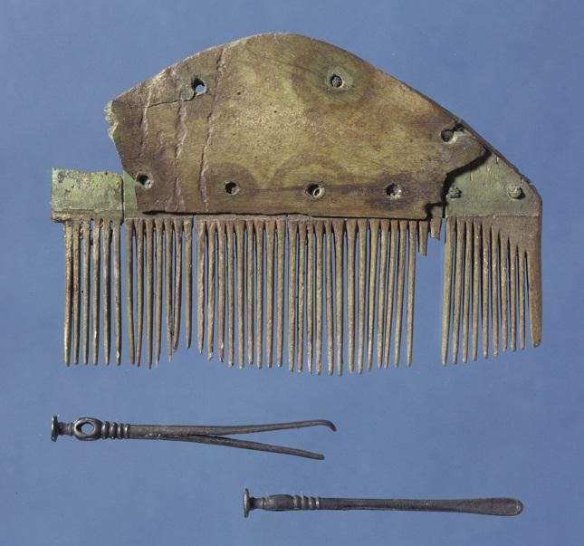
Obrázek 5 - Hřeben, pinzeta, párátko

Oblečení
Muži při každodenním životě obvykle nosili tuniky s koženými pásky, kalhoty a kožené boty, ženy zase nosily všelijak zdobené spodní prádlo a šaty mnohdy také s koženými pásky, někdy i kápěmi, boty taktéž kožené. Pásky obvykle sloužily i jako lépe řečeno opasky – jak muži, tak ženy na nich měli připevněné váčky s maličkostmi, mnohdy také držák na picí roh a sekeru.
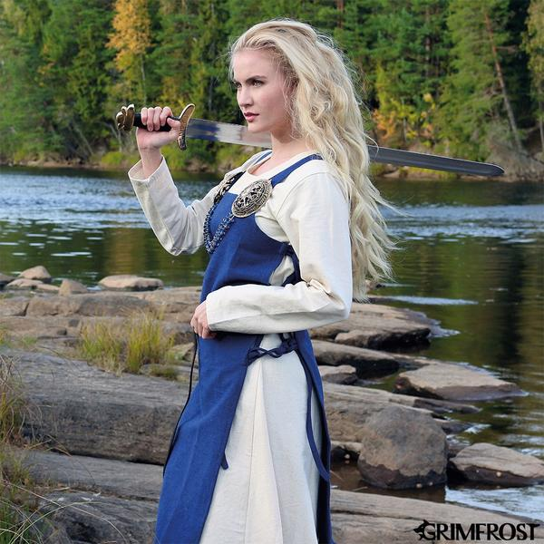
Obrázek 6 - Vikingská žena
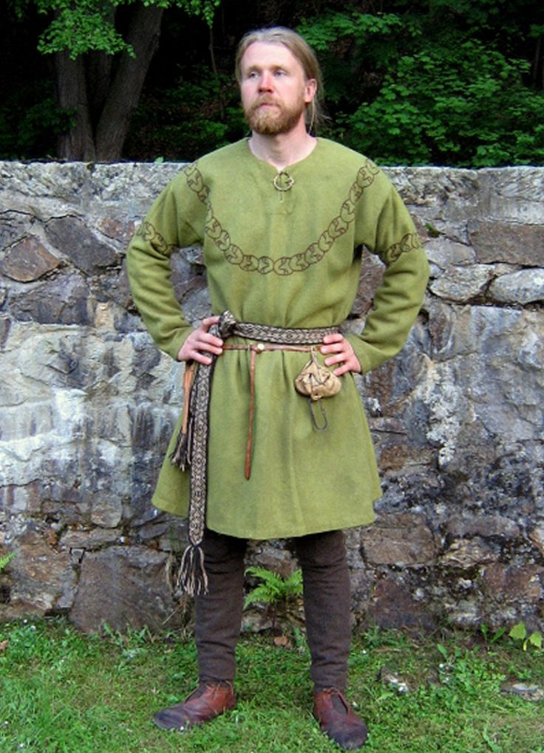
Obrázek 7 - Vikingský muž

Brnění a výzbroj
Na úvod je důležité zmínit, že Vikingové měli nějakou zbraň u sebe v podstatě nepřetržitě. Bylo to převážně z důvodu, že Vikingové si nejvíce zakládali na své česti, souboje mužů byly takřka na denním pořádku a často přišly z ničeho nic, takže každý muž byl vždy připraven bojovat, aby ubránil čest svou a svojí rodiny. V noci měli zbraně pověšeny obvykle za postelí, aby se k nim snadno dostali, kdyby se cokoli stalo. Ženy a děti pak obvykle zbraně nenosily, když ale bylo potřeba, obvykle u sebe měli nůž, který byl užíván z většiny k činnostem na farmách.
Základem Vikingského brnění byla helma. Samozřejmě BEZ ROHŮ! Tento mýtus se zrodil ve Wagnerově opeře Prsten Nibelungův, kde se objevují postavy Vikingů právě s rohy na helmách, pravděpodobně proto, aby vypadali jaksi „drsněji“. Říká se také, že s tímto mýtem přišli už dřív křesťané – často věřili, že obávané Seveřany na jejich země seslal Bůh jako pomstu za jejich hříchy. Vikingové pak měli být něco jako ďábel, proto jim byly přidány rohy. Helmy byly obvykle ze železa nebo jiných tvrdých kovů, výjimečně byly i kožené. Můžeme si všimnout ochrany očí a nosu.
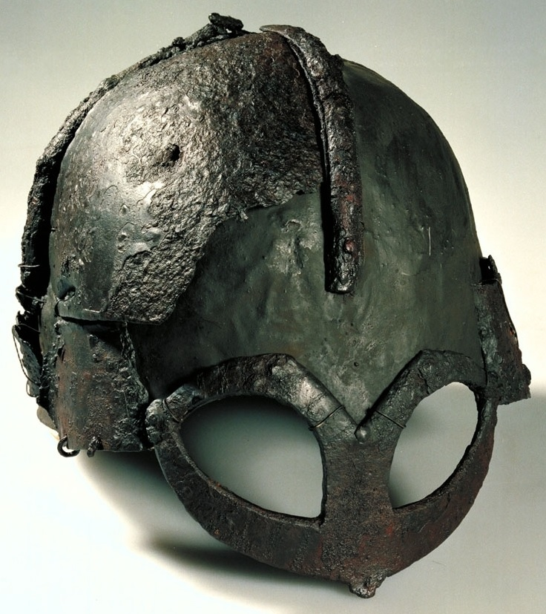
Obrázek 8 - Helma z Gjermundbu
Na zbytku těla pak obvykle neměli nějaké výrazné brnění – do boje chodili zkrátka s tím, co měli vzhledem k tomu, že kovové brnění (obvykle drátěné košile) bylo velmi drahé, mohli si ho dovolit jen ti nejbohatší. Nejčastějším brněním tak byly vycpané oděvy z tlusté kůže. Ti bohatší si na tyto oděvy přidali alespoň částečnou drátěnou ochranu, pokud si to mohli dovolit.
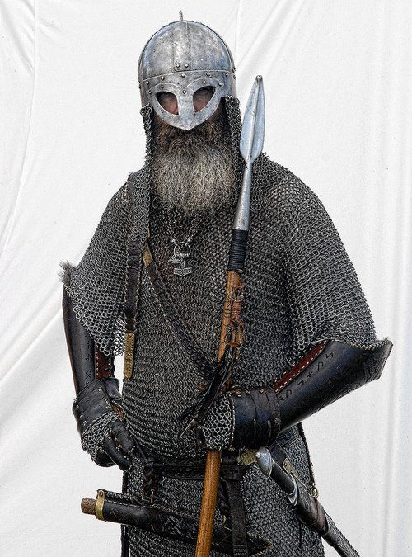
Obrázek 9 - Viking v drátěném brnění
Cenová nedostupnost se ale netýkala pouze brnění, nicméně celé výzbroje. Štíty měl každý, sekery obvykle také – kdo si nemohl dovolit bojovou sekeru, užíval tu, se kterou pracoval na farmě. Další zbraně pak byly meče, dýky, kopí a luky s šípy. Jen málokdo by dostatečně bohatý, aby mohl mít celou tuto výzbroj. Nejobvyklejší už byly výše zmiňované sekery a také kopí.
Štíty byly další základní součástí výzbroje. Byly kulatého tvaru, vyrobené z dřevěných prken s železným rámem okolo a železnou puklicí uprostřed. Funkce obou železných částí byla zpevnění štítu, puklice pak sloužila k ochraně bojovníkovy ruky, kterou štít držel.
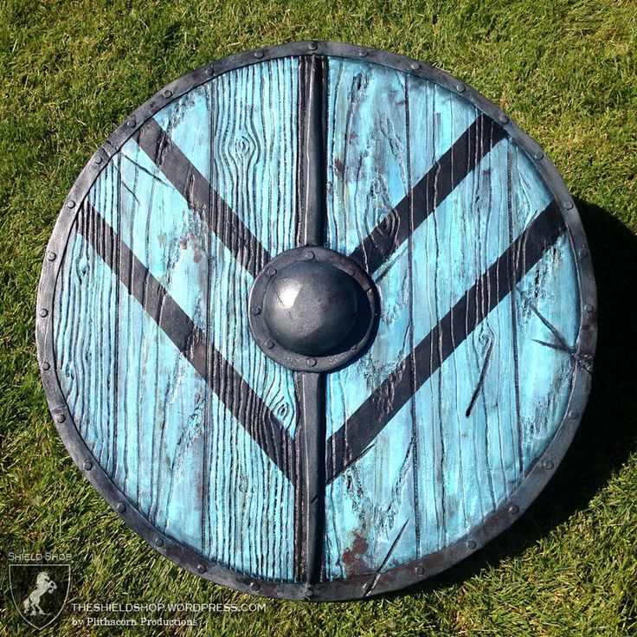
Obrázek 10 – Vikingský štít
Sekery byly nejčastější nejen zbraň, ale i nástroj Vikingů. Používaly se k mnoha každodenním činnostem a také při stavbě lodí. Topůrko bylo ze dřeva a hlava ze železa, nebo jiných kovů, jako například z tvrzené oceli. Ač to možná zní překvapivě, sekery byly velmi lehké. Obvykle vážily kolem jednoho kilogramu, ty největší pak maximálně 3 kilogramy. Na délku měly pak obvykle okolo 70 až 140 centimetrů (140cm jen výjimečně). Sekera byla samozřejmá výbava každé domácnosti, dokonce i těch nejchudších. Vyráběly se speciální sekery pro boj i pro práci. Bojové nebyly moc drahé a tak si je mohla většina Vikingů dovolit, ti nejchudší pak v boji používali ty pracovní, které měli.
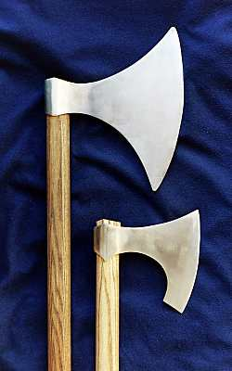
Obrázek 11 - Vikingské bojové sekery
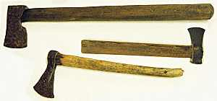
Obrázek 12 - Vikingské farmářské sekery
Meče byly další důežitou zbraní, ovšem byly poměrně drahé a ne mnoho bojovníků si je mohlo dovolit. Ovšem ti, co meče měli si jich velmi vážili, často jim i dávali jména. Často byly zdobeny různými ornamenty, nebo runami. Vikingové věřili, že runy měly magickou sílu a sbližovaly bojovníka s bohy. Meče byly ze železa, jílce, zejména pak samotné rukojeti měly na sobě ještě vrstvu kůže, slonoviny, nebo jiných kostí (slonovina se nepoužívala obvykle, je pouze zmíněna v sáze Laxdæla) aby neklouzaly v ruce. Bohatší bojovníci si pak meče nechali zdobit různými drahými kovy. Dlouhé byly obvykle okolo 60 až 100 centimetrů, vážily jeden až dva kilogramy.
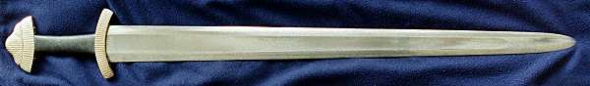
Obrázek 13 - Vikingský meč
Kopí jsou další zbraní, která se ve velkém používala. Společně se sekerou byla kopí nejčastější. Délka byla obvykle okolo dvou až tří metrů. Zdobení bylo jako u mečů runovým písmem, nejen kvůli magické síle, ale i kvůli jakémusi podpisu vlastníka. Kopí se v boji házela, nebo se používala k probodnutí nepřítele. Pravděpodobně existovala kopí speciálně pro hod (lehké), nebo bodání (těžší).
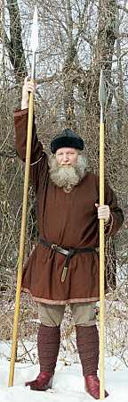
Obrázek 14 - Dva typy kopí
Luky se používaly převážně k lovu zvěře, ovšem i v boji občas našly využití – to hlavně na začátku bitvy kvůli oslabení předních řad nepřítele. Luky byly obvykle 1,5 až 2 metry dlouhé.
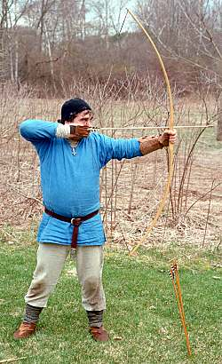
Obrázek 15 – Lukostřelec

Bojová taktika
taktice se toho nedochovalo mnoho, ale převážně na základě používaných zbraní a některých dochovaných knih hlavně z území, na která Vikingové útočili se dá zrekonstruovat alespoň nejčastější způsob útoku.
Co se týče lodí, mohly jich být i stovky na jeden nájezd, to samozřejmě u těch největších. Uprostřed flotily pluly zásobovací lodě, na kterých byly kromě potravy převážně záložní zbraně a jiné vybavení. Pokud jde o bitvu, kde na Vikingy čekala nepřátelská armáda, zahájena byla obvykle střelbou z luků. Účel byl oslabení předních řad nepřítele. Armáda pak začala postupovat kupředu a při dostatečném přiblížení k nepříteli se házela kopí. Pak už přišel kontakt, kde se vytáhly sekery, bodací kopí a meče a začala pořádná bitva.

Berserkové
Berserkové byli nejstatečnější a nejagresivnější bojovníci. Často nosili masky v podobě vlčí nebo medvědí hlavy. U nepřítele budili hrůzu už tím, že byli obvykle polonazí. Na začátku bitvy obvykle odhodili štíty, mnohdy je v záchvatu zuřivosti dokonce rozkousali a vyběhli vstříc nepřátelské armádě. Často měli zbraně v obou rukou a pronikali hluboko do nepřátelských řad. Mnozí si myslí, že to byla pro berserky jasná smrt, ovšem jejich zuřivost, síla a schopnosti je obvykle udržely naživu dostatečně dlouho, než jim přišli na pomoc ostatní Vikingové. Říkalo se o nich také, že byli přímo spojeni s bohem Ódinem. Obvykle byli samostatní a nelíbil se jim boj ve formacích, proto útočili buď sami, nebo v malých skupinkách s jinými berserky. Útok zahájili se zuřivým řevem, často i zvuky připomínajícími vlčí vytí. Říkalo se o nich, že v záchvatu vzteku necítili bolest, neublížil jim ani oheň. Na konci bitvy pak byli naprosto vyčerpaní. Obecně se pravděpodobně moc nelišili od ostatních Vikingů, jen v bitvách se měnili v monstra.
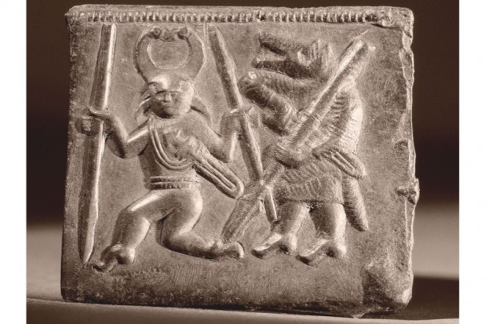
Obrázek 16 – Berserkové

Lodě
Asi každý, kdo kdy slyšel o Vikinzích si představí jejich typické langskipy, neboli doslova dlouhé lodě. Byly rychlé a snadno ovladatelné, ovšem v mnoha z nich nebylo moc prostoru na náklad, proto se vyráběly i speciální lodě pro obchodní cesty.

Drakkar
Drakkar, v překladu „Dračí loď“, byla jedna z nejčastěji užívaných lodí. Byla to jednořadá veslice, obvykle 30 – 40 metrů dlouhá, šířka pak byla nejčastěji šestina z délky, ponor nepřesáhl 2 metry. Stěžeň byl sklopný, příď i záď pak byly zaobleny, ovládání lodi bylo pomocí kormidelního vesla. Drakkar ovšem nebyl nejčastější název, používanější byl zkrátka název langskip. Název drakkar pak vznikl podle přídě tvarované jako dračí hlava. U vesel nikdy nebyli otroci, nýbrž normální členové družiny. Další členové se starali o plachtu, nebo byli obvykle ve dvou jako hlídka na přídi. Úkolem hlídky bylo informovat zbytek posádky o útesech a mělčinách. Kormidelník byl obvykle velitel lodi. Vzhledem k chybějícímu beranu (jinak zvanému klounu) nebylo možné s loďmi taranovat. Na boku lodi pak byly úchyty na štíty bojovníků, to nejen proto, aby se štíty nepletly na lodi, ale sloužily tak jako ochrana proti vysokým vlnám a střelbě nepřátel. Za příznivého větru loď dosahovala rychlosti až 12 uzlů, což je přibližně 22km/h.
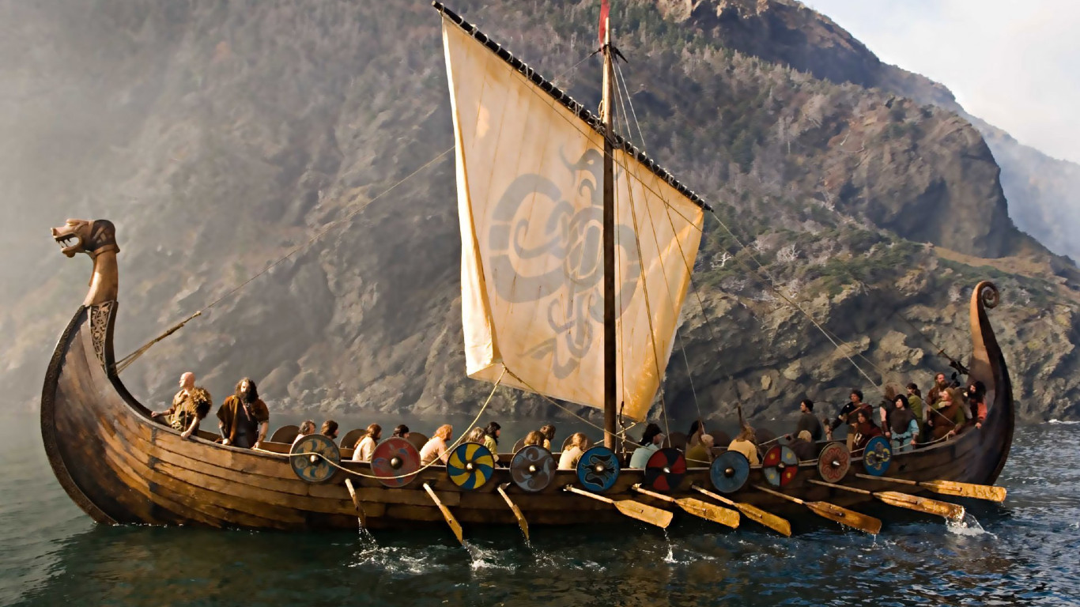
Obrázek 17 – Drakkar

Snekkar
Snekkar byla loď téměř stejná, jako drakkar. Snekkar je ovšem kratší verze, obvykle 25 metrů dlouhá, s tím se samozřejmě zmenšila i šířka a ponor. Dalším rozdílem pak byla hadí hlava na přídi místo dračí, proto také název snekkar.
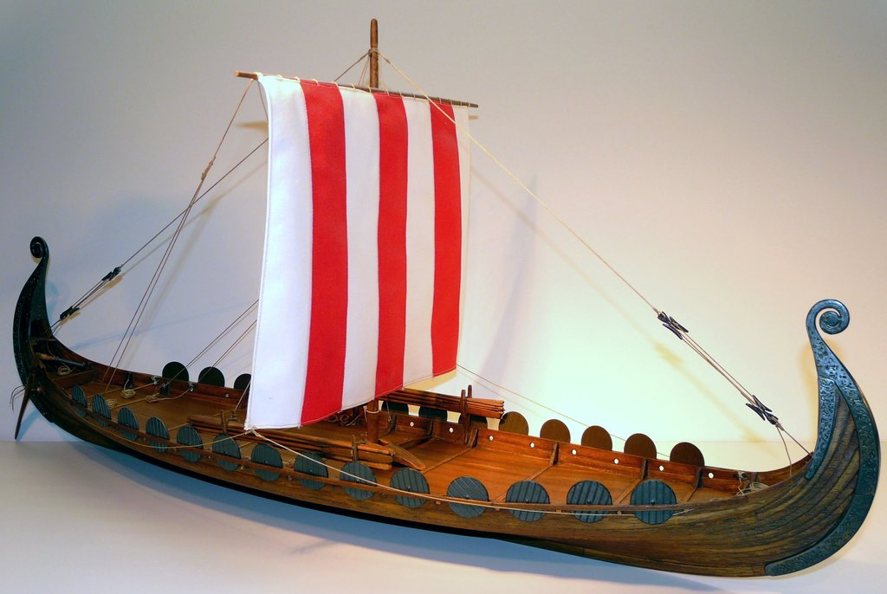
Obrázek 18 – Snekkar

Knarr
Knarr byla výše zmiňovaná obchodní loď. Byla kratší a širší, než drakkar a snekkar. Vyšší nosnost samozřejmě znamenala horší ovladatelnost. Knarr byla obvykle 15 – 20 metrů dlouhá, 5 metrů široká plachetnice. Vesla se používala jen v přístavech.
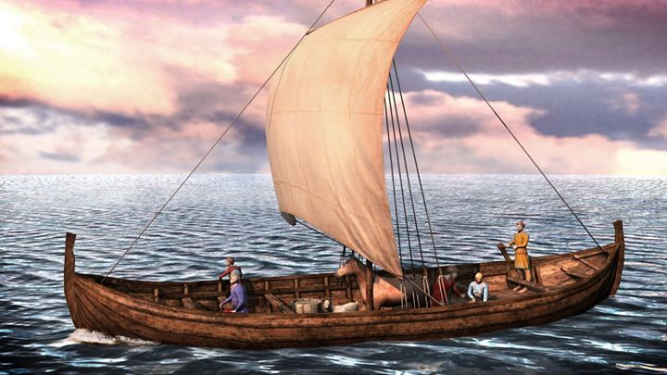
Obrázek 19 – Knarr

Navigace na moři
Při plavbách se Vikingové orientovali převážně pomocí pobřeží a zdaleka viditelných orientačních bodů, které znali buď z vlastní zkušenosti, nebo z vyprávění jiných mořeplavců.
Kde se nacházejí poznávali podle barvy moře, chaluh nebo mořských řas. Na lodě si s sebou brali ptáky, které různě při plavbách vypouštěli. Když se pták nevrátil, následovali směr jeho letu, protože tam zřejmě byla pevnina. Pokud se pták vrátil, pevnina byla ještě daleko. Dalším způsobem navigace byly i smysly. Při silné mlze se zaposlouchali do zvuků, co byly slyšet a pevninu rozeznávali podle křiku ptáků, nebo vln rozbíjejících se o břehy. Vítr byl také způsob navigace. Podle toho, odkud vál se dalo poznat, jestli tím směrem není pevnina tak, že vítr vanoucí jedním směrem se často odrážel od pobřeží a vál zpět. Čich byla samozřejmost. Blízko pevniny mohly být cítit různé zápachy jako třeba rostliny, nebo oheň. Nejzajímavějším způsobem byla navigace podle chuti. Vikingové s sebou mívali něco jako dnešní olovničky, pomocí kterých měřili hloubku vody. Olovnička ale nabrala i trochu povrchu z mořského dna, kterou Vikingové ochutnávali, ale také dotykem rozeznávali různé spojitosti s pevninou. Zkušení mořeplavci pak poznali například to, jestli se čerstvá voda z pevniny dostávala do moře.

Expanze a obchodování
Kromě nájezdů byl obchod velmi důležitou součástí doby Vikingů a to hlavně ve Švédsku. Největší obchodní centra byla Hedeby (staroseversky Heiðabýr – Vřesová osada) v Dánsku (dnes území Německa), Kaupang v oblasti Skíringssalr v Norsku (Kaupang – Tržiště) a Birka (jinak také Björkö – Březový ostrov, název Birka je novodobý a vznikl pravděpodobně ze staroseverského slova „birk“ – další slovo pro „tržiště“.) ve Švédsku. Na západ se vyvážely kožešiny, tulení kůže, mroží kly, železná ruda, ryby a mnoho jiného užitečného zboží. V Byzanci byl kromě výše uvedeného zboží nejvíce žádán med, vosk a také otroci.
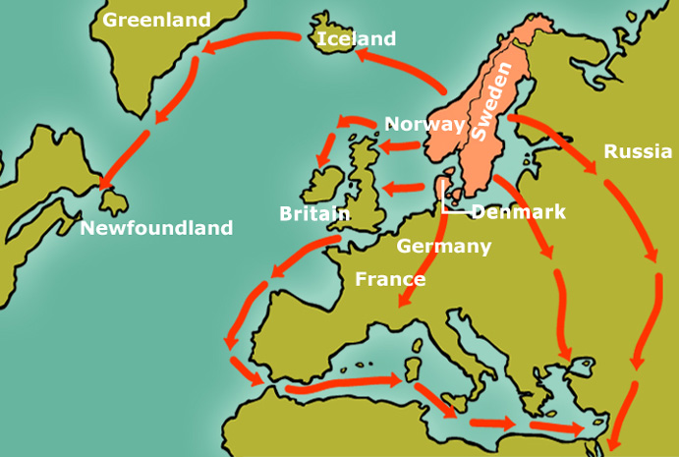
Obrázek 20 - Mapa Vikingských obchodních a kolonizačních cest

Důvody expanze
Důvodů bylo poměrně mnoho. Několik z nich je v podstatě jistých, mnoho je ale pouze spekulativních.
Pomsta je jeden ze spekulativních důvodů. Mělo jít o pomstu převážně Frankům. Karel Veliký si na přelomu osmého a devátého podmanil Sasy a christianizoval je. O to samé se chtěl pokusit ve Skandinávii, počínaje jižním Dánskem, ovšem bez hojného úspěchu. Pomstit se Vikingové chtěli kvůli způsobu, kterým se Karel Veliký snažil zavést křesťanství. Přikázal zabít každého, kdo odmítl křest. Tímto odstartoval seriózní konflikt převážně s Norskem, které tento pokus rozvrátil téměř po celé století od této nepřijatelné události. Tento důvod je ovšem zpochybňován proto, že nájezdy Vikingů nezačly ve Francké říši, avšak v Anglii.
Jedním z nejpravděpodobnějších důvodů byl nedostatek úrodné půdy ve Skandinávii. Tento důvod má dvě možnosti. Jednou je naprosté „vyčerpání“ veškeré půdy ve Skandinávii, ovšem to je až na malé oblasti západního Norska téměř nemožné. Druhou možností – tou téměř jistou – byly zkrátka ne zrovna dobré podnební podmínky pro zemědělství. I přesto, že se Vikingové živili farmařením, jinde po světě bylo mnoho míst, kde byla zkrátka lepší úroda.
Dalšími důvody jsou pak často velmi bohatá kořist při jejich nájezdech s loupežným cílem a také zisk slávy.

Švédští Vikingové
Švédští Vikingové byli z většiny obchodníci, narozdíl od norských a dánských bratrů. Jejich obchodní, ale i politický zájem byl opět narozdíl od norů a dánů směrem na východ. Ovšem na východě nejen obchodovali, ale občas i plenili. Plavby probíhaly převážně po ruských řekách, a to nejen v případě obchodu s ruskými oblastmi jako Novgorod (v dnešní švédštině Holmgård, staroseversky Holmgarðr - , ale i dále s Byzancí, Konstantinopolí (v dnešní švédštině Miklagård, staroseversky Miklagarðr – Velké město), arabskými státy a Asií, hlavně tedy Indií a Čínou. V Byzanci a Kyjevské Rusi byli Vikingové pojmenováni Varjagové. Sami se nazývali Rus – to podle starofinského slova „ruotsi“ – „veslaři“. Stejně tak vznikl název Kyjevská Rus a Rusko.
Tyto plavby po ruských řekách ovšem nebyly nic snadného. Po cestě Vikingové často potkávali různé cizí národy, se kterými se někdy museli potýkat. Řeky také byly často velmi špatně sjízdné.

Dánští Vikingové
Spolu s norskými Vikingy se vydávali na západ, hlavně do Anglie, kde jim po dlouholetých nájezdech roku 886 král Alfréd Veliký musel dát v podstatě polovinu svého království výměnou za to, že se vikingský vůdce Guðrum nechal pokřtít, dnes známé jako Danelaw, v době vzniku Dena lagu, nebo Danelagh. Vikingové se zde usadili a žili se zdejším obyvatelstvem se kterým v míru obchodovali, ovšem vikingské nájezdy po nějaké době pokračovaly a vybírala se zde daň zvaná Danegeld.
Mimo Anglii se dánové vypravili do jižní Evropy, hlavně Španělska a Portugalska, ale také Itálie. Na pyrenejích jim ale silný odpor muslimů zabránil v usazení. Propluli také Gibraltarským průlivem a zaútočili na Sicílii, Baleáry a východní Španělsko.
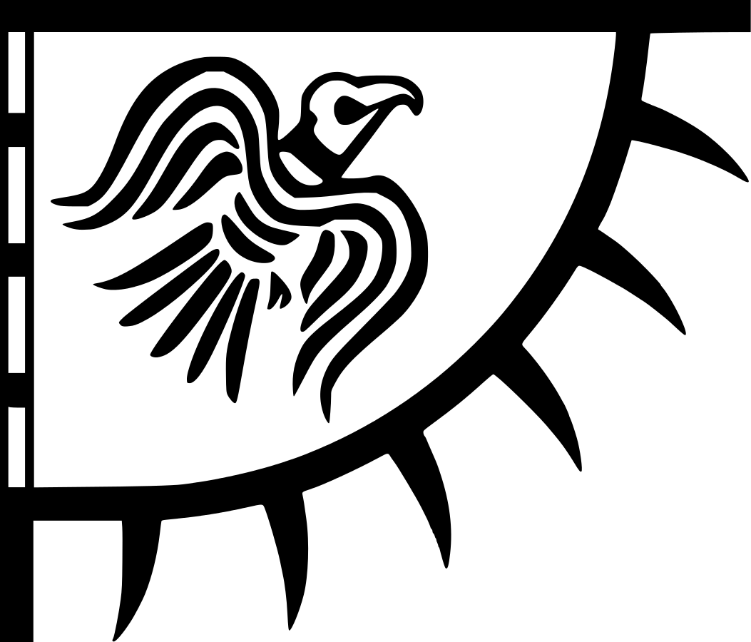
Obrázek 21 - Vlajka Danelaw

Norští Vikingové
Byli to právě norští Vikingové, o kterých se vždy mluvilo pravděpodobně nejvíce. Protože to byli právě oni, kdo podnikli nejvíce nájezdů do všemožných končin tohoto světa.
Norští Vikingové objevili Ameriku dávno před Columbem, dále ale také Kanadu (zde se usadili na území dnešního Newfoundlandu a pojmenovali ho Vinland), Island, Faerské ostrovy a Shetlandy, Grónsko a Irsko. Byli to ale právě oni, kdo de facto odstartoval vikingskou éru tak, jak se o ní dnes mluví. Jde samozřejmě o nájezd na klášter Lindisfarne na anglickém ostrově Holy Island roku 793. Spolu s Dány pak podnikali nájezdy na Normandii a norský vůdce Rollo získal zdejší území, pojmenované Normanské vévodství.
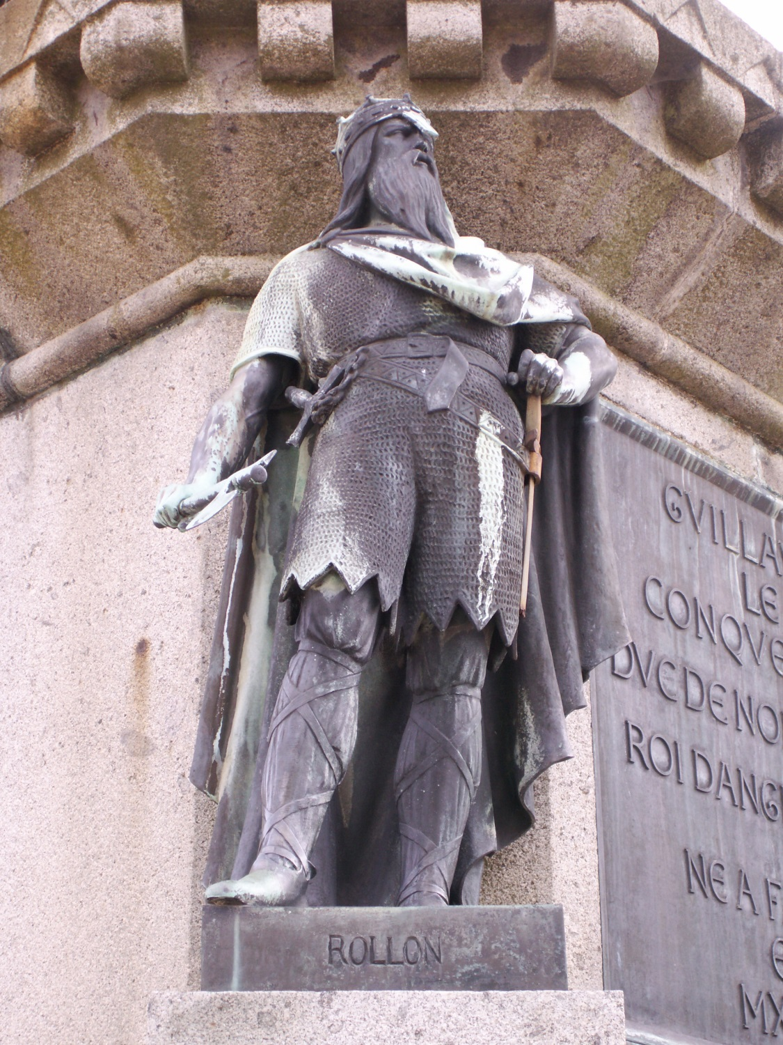
Obrázek 22 - Pomník Rolla ve Falaise

Nejvýznamnější data
793 – nájezd na klášter Lindisfarne na anglickém ostrově Holy Island. Toto datum je považováno za počátek vikingské éry.
841 – založení osady Dyflin, ze které později spojením s blízkou keltskou osadou Áth Cliath vznikl Dublin
865 – počátek velkých nájezdů Vikingů na Anglii, později známo jako nájezdy Velké pohanské armády. V těchto nájezdech figurují významná jména jako Ragnar Loðbrok a později jeho synové Ivar Bezkostý, Halfdan Ragnarsson a Ubba.
866 – dobytí Yorku Ivarem Bezkostým a Halfdanem Ragnarssonem. Toto město patřilo Vikingům až do roku 954.
886 – uzavření dohody vikingským vůdcem Guðrumem s králem Alfredem Velikým o výměně části Alfredova království za to, že se Guðrum nechá pokřtít. Území bylo pojmenováno Danelaw.
cca 1000 – objev Ameriky
1013 – Sven Vidlí vous, jindy známý jako Sven I. Dánský se stal prvním králem Anglie. Nevydržel bohužel dlouho – zemřel počátkem roku 1014. Až po dvou letech intensivních bojů se Anglie dostala znovu pod vládu Vikingů. Králem se stal Svenův syn Knut Veliký.
1066 – datovaný konec vikingské éry kvůli porážce v bitvě u Stamford bridge.

Náboženství a mytologie
Vikingové byli pohané. V jejich víře je mnoho bohů a božských stvoření. Lidský svět je jeden z devíti světů na jasanu jménem Yggdrasil. Narozdíl od jiných náboženství, ve vikingské víře nejsou přikázání, nebo podobné věci. Nejdůležitější je věřit a žít odvážně, být pravý bojovník.

Devět světů
Staroseversky „Níu heimar“. Devět je pro germánské kmeny magické číslo. Slova samotného boha Óðinna ve sbírce Hávamál – Výroky Vysokého, konkrétně 138. sloce básně Rúnatál pravil: „Vzpomínám, jak jsem visel na větrem zmítaném stromě po celých devět nocí, zraněn kopím, obětován Ódinovi, mnou sobě samému, na tom stromě o jehož kořenech nikdo neví, kde jsou zapuštěny.“ I dále (nejen) v této básni je číslo devět významné. Vysvětlení je hned mnoho, nicméně nikde se mi nepodařilo dohledat, které je to opravdové.
Všechny tyto světy jsou ve větvích, nebo kořenech obřího jasanu jménem Yggdrasil. Světy jsou:
Miðgarðr (v dnešní švédštině Midgård) – svět lidí. Se světem bohů Ásů je spojen tzv. duhovým mostem jménem Bifröst, jinak zvaným také Ásbrú – Most Ásů. Je to most postavený bohy z ohně, vzduchu a vody, stráží ho bůh Heimdallr (více v podkapitole Ragnarök).
Ásgarðr (Asgård) – svět bohů Ásů. Vládne zde bůh Óðinn a nachází se zde také tzv. Síň padlých, neboli Ódinova síň – Valhalla, staroseversky Valhöll. Nachází se zde ale i tzv. Lidské pole – Fólkvangr, kde vládne bohyně Freyja. O těchto místech si povíme níže.
Vanaheimr (Vanheim) – svět bohů Vanů. Vanové dlouho bojovali s Ásy, ovšem po nějaké době se „spřátelili“. O tom také níže. Je odtud například bohyně Freyja a její bratr Freyr.
Jötunheimr, Útgarðr (Jotunheim, Jotunhem, Jättehem) – svět obrů.
Niflheimr (Niflheim) – v překladu „Svět/domov mlhy“. Nejtemnější a nejchladnější ze světů. Je zde nejstarší ze tří studen – Hvergelmir, kterou chrání drak Niðhöggr. Z této studny pramení všechny chladné řeky. Více o tomto světě v podkapitole „Vznik světa v severské mytologii“
Múspellsheimr (Muspelheim) – Další součást podkapitoly „Vznik světa v severské mytologii“. Horký svět plný ohně a lávy, je také domovem ohnivých obrů, vládne zde obr Surtr, úhlavní nepřítel Ásů (o něm více v podkapitole Ragnarök).
Álfheimr, Ljósálfheimr (Alfheim) – Domov překrásných stvoření zvaných Světelní elfové (Álfové). Jsou považováni za jakési „strážné anděly“ bohyně Freyji, takže jsou zároveň i něco jako malí bůžci přírody a plodnosti. Dokážou pomáhat, nebo naopak všelijak překážet lidem pomocí jejich magických sil a důvtipu.
Svartálfaheimr, Niðavellir (Svartalfaheim) – svět trpaslíků. Niðavellir znamená v překladu „Temná pole“. Trpaslíci jsou mistři kutilové, sami Ásové od nich dostali mnoho darů, jako například Mjölnir – Thórovo kladivo, nebo Gungnir – Ódinovo kopí.
Hel (Helheim) – svět zatracených, zavržených mrtvých. Jsou zde zloději a nečestní mrtví, stejně tak každý, kdo není dostatečně statečný, aby se dostal do Valhally nebo Fólkvangru. Vládne zde bohyně Hel. Nikdo z těch, co se do tohoto světa dostanou už nikdy nepocítí štěstí. Při Ragnaröku využije Hel všechny mrtvé ze svého světa k útoku na ostatní bohy a bohyně, což bude další krok znamenající konec světa.

Vznik světa v severské mytologii
Na začátku všeho nebylo nic než tma a prázdnota jménem Ginnungagap. Ovšem spolu s touto prázdnotou existovaly ještě světy Niflheimr na severu a Múspellsheimr na jihu. Po nějaké době se uprostřed Ginnungagapu setkal led z Niflheimru a láva z Múspellsheimru, led začal tát a kapky z tajícího ledu začaly nabírat tvar podobný lidskému stvoření. Zrodil se tak první obr – Ymir. Spolu s ním se z tajícího ledu zrodila i obří kráva Auðumbla. Když Ymir usnul, z jeho potu se zrodili další dva obři, kteří spolu měli potomka jménem þrúðgelmir. Všechny tyto obry krmila kráva Auðumbla. Ta se sama krmila olizováním slaného kusu ledu. Po prvním dni z tohoto kusu ledu začaly vyrůstat lidské vlasy. Druhý den se objevila hlava a třetí den zbytek těla. Zrodil se tak obr Búri – první bůh. Spolu s obryní jménem Bestla měli syna jménem Burr, který pak měl s Bestlou 3 syny. Těmi byli Óðinn, Vili a Vé. Těmto bratrům se nelíbilo, že z Ymira se dále rodili další obři a bylo jich stále více a více, než Ásů (počínaje Búrim). Proto na Ymira zaútočili, strhla se obrovská bitva, ovšem nakonec Ymira přemohli a všude se rozstříkla jeho krev. Většina obrů se utopila v této krvavé potopě. Přežili jen Bergelmir a jeho žena, kteří utekli a bezpečně se usadili v zemi mlhy, kde spolu měli všechny obry, co se od té doby zrodili. Óðinn se svými bratry pak vzali Ymirovo mrtvé tělo a dotáhli ho do středu Ginnungagapu. Tak vznikl lidský svět jménem Miðgarðr. Z krve se staly oceány, řeky a jezera, z masa půda, z kostí hory, ze zubů kameny, z vlasů se stala tráva a stromy a z řas se stal tvar tohoto světa. Mozek byl vyhozen do vzduchu a staly se z něj mraky, z lebky se pak stala obloha. Bratři pak vzali jiskry z Múspellsheimru, vyhodili je na oblohu a tak vznikly hvězdy. Postupně začali tvořit i další světy.
Když se jednou Óðinn a jeho bratři procházeli po pláži, našli dvě klády, jednu z jasanu a druhou z jilmu. Óðinn jim dal duši a život, Vé jim dal pohyb, mysl a inteligenci a Vili jim dal řeč, tvar, city a smysly. Ženu pojmenovali Embla a muže Askr. Bohové je nechali žít v Miðgarðru, který se tak stal světem lidí.

Život po smrti
Každý, kdo zemře jako čestný, statečný bojovník, dostane se buď do Síně padlých, jinak zvané Ódinova síň, ale hlavně Valhöll – Valhalla, nebo na místo zvané Fólkvangr, kde bude žít s bohyní Freyjou. Zločinci, nečestní a obecně zavržení lidé se pak dostanou do světa Hel/Helheimu, kde už nikdy nepocítí štěstí.
Valhöll je pro všechny ovšem nejlákavější. Zde bojovníci každý večer hodují s bohy. Vždy ráno si vezmou svou výzbroj a na obřích Ásgarðských pláních se strhne obrovská bitva. Nezáleží na tom, kdo, jak a pokud vůbec přežije, protože vždy večer, kdy přijde čas hostiny jsou všichni „obnoveni“, zahojí se jim i všechna zranění. Maso na hostiny je z prasete jménem Sæhrímnir. Pokaždé, když z něj kuchař Andhrímnir uřízne nějakou část, je okamžitě obnovena. Na střeše Valhöll stojí koza jménem Heiðrún a dojí nekonečné množství medoviny pro všechny hodující. Každodenními boji se bojovníci připravují na poslední velkou bitvu, která bude znamenat konec světa – Ragnarök.
Ovšem ne každý statečný bojovník se do Valhöll dostane. Dostane se tam každý den jen polovina mrtvých, druhá polovina odejde na místo jménem Fólkvangr (v překladu „lidská pláň), kde žijí s bohyní Freyjou. Freyja si z bojovníků, které si vezme s sebou vždy vybírá první. Nachází se zde Sessrúmnir, v překladu „místnost s mnoha sedadly“. Sessrúmnir se pravděpodobně téměř nijak neliší od Valhöll. Rozdíl je, že Valhöll patří Óðinnovi, zatímco Fólkvangr a Sessrúmnir Freyje. Obě místa se nachází ve světě Ásgarðr. Hlavním rozdílem ale asi bude to, že do Valhöll se pravděpodobně nedostane moc žen, na rozdíl od Fólkvangru. U Valhöll to není jisté, ale u Fólkvangru nezáleží na tom, jestli jsou vybraní ženy, nebo muži.
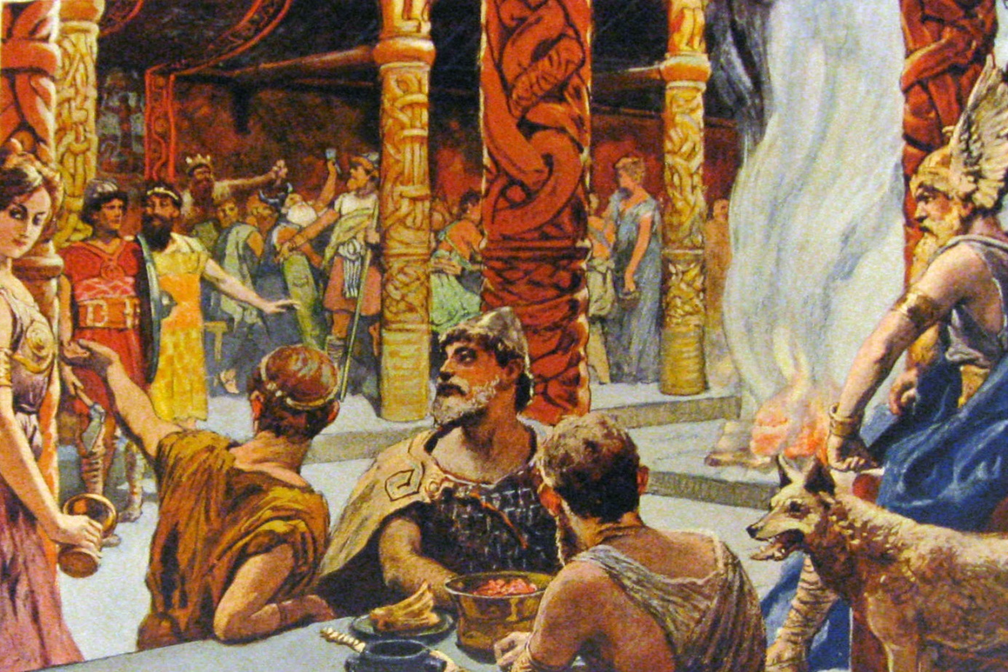
Obrázek 23 - Hostina ve Valhöll

Ragnarök
Staroseversky Ragnarökr, dá se přeložit jako „úděl bohů“. V severské mytologii je to konec světa. Jedná se o poslední bitvu Ásů s obry, která se odehraje na pláních Vígríðr.
Z moře povstane obří had Miðgarðsormr (někdy zvaný Jörmungandr) a začne stříkat svůj jed všude po světě. Mezitím ohnivý obr Surtr sešle ničivý oheň na Ásgarðr a Bifröst. Vlk Fenrir se osvobodí z pout a začne šířit zkázu. Slunce a měsíc, které honí vlci Sköll a Hati jimi budou spolknuty. Óðinn a Fenrir spolu budou bojovat a zabijí se navzájem. Loki bude bojovat s Heimdallrem a také se zabijí navzájem. Stejně tak dopadnou i bůh Týr s vlkem Garmrem, strážcem bran světa Hel. Þórr bude bojovat s Miðgarðsormrem a zabije ho, ovšem rány, do kterých se dostane jeho jed Þórra zabije. Surtr nakonec sešle ničivý oheň na všech devět světů.
Před začátkem Ragnaröku přijde několik varování. Prvním bude smrt boha Baldra, Óðinnova syna a Frigg, Óðinnovy manželky. Druhým varováním bude celé tři roky trvající krutá zima. Po celou dobu budou po světě zuřit války a blízcí se budou navzájem vraždit. Posledním vaováním bude spolknutí slunce a měsíce vlky. Stejně tak zmizí hvězdy a svět se tak ponoří do velké tmy. Rudý kohout Fjalar varuje všechny obry, že Ragnarök je tu. Stejně tak jiný rudý kohout varuje všechny zavržené mrtvé ve světě Hel. A třetí rudý kohout Gullinkambi varuje všechny bohy. Heimdall zatroubí na svůj roh jak jen dokáže a tím varuje všechny bojovníky ve Valhöll a Sessrúmnir, že přišel čas vyzbrojit se a jít bojovat po boku Ásů proti obrům. Mrtví bohové povstanou, aby mohli naposledy bojovat po boku svých bratrů a sester. Óðinn pojede na svém koni jménem Sleipnir vyzbrojen svým kopím Gungnir. Obři společně s bohyní Hel a všemi zavrženými mrtvými poplují na lodi Naglfar vyrobenou z nehtů všech mrtvých. Drak Niðhöggr bude létat nad bitevním polem a požírat co nejvíce mrtvol, aby ukojil svůj nikdy nekončící hlad.
Někteří bohové přežijí a stejně tak přežijí dva lidé – žena Líf a muž Lífþrasir (což se dá volně přeložit jako „Lífin miláček navždy“. Při Ragnaröku se ukryjí ve stromu Yggdrasilu a když je po všem, vylezou ven a začnou novou populaci v novém světě, který se zrodí z vody, krásný a zelený. Zrodí se i nové slunce, které je dcerou toho starého. Bohové, kteří přežili ale postaví i nová místa, která mají nahradit Valhöll, Sessrúmnir a Hel. V novém světě pro zavržené a nečestné mrtvé bude létat drak Niðhöggr a bude požírat jejich mrtvoly.

Významní bohové

Óðinn
Často přezdívaný Všeotec. Má ale mnoho přezdívek, například Grímnir, nebo Hárbarðr. Je jich ale tolik, že je rozhodně nebudu vyjmenovávat všechny. Óðinn je nejvyšším bohem, vládne v Ásgarðru a ze svého trůnu může pozorovat všech devět světů. Je to bůh války, moudrosti a poesie. Je to také on, kdo objevil runové písmo. Získal ho díky tomu, že sám sebe obětoval tím, že visel devět dní a nocí na stromu Yggdrasilu probodnutý vlastním kopím. Na konci mu byly runy odhaleny. Obětoval dokonce své oko Mímirovi, který ho na oplátku nechal napít se ze své studny. Tím Óðinn získal svou neuvěřitelou moudrost.

Frigg
Frigg znamená v překladu „milovaná“. Je přezdívána Matka Země a je to Óðinnova manželka. Často bývá zaměňována s bohyní Freyjou, a to zřejmě kvůli tomu, že je také bohyně lásky, plodnosti, manželství a mateřství. Je jediná, kdo kromě něj může sedět na Óðinnově trůnu a pozorovat všech devět světů. Její kůň se jmenuje Fensalir.

Freyja
Bohyně lásky, plodnosti, chtíče, krásy, zlata a stejně, jako Óðinn i války. Její jméno je v překladu Žena. Nepochází z rodu Ásů, ale z rodu Vanů, ovšem spolu s dalšími bohy žije v Ásgarðru jako důkaz toho, že po dlouhé době nepřátelství se Ásové a Vanové spřátelili. Mezi Ásy byla přijata velmi čestně. Její dvojče je bůh Freyr. Její manžel je bůh Óðr, často zaměňován za Óðinna, tak jako Freyja za Frigg. Freyja je neuvěřitelně krásná a má mnoho obdivovatelů. Má vášeň pro poesii a hudbu. Její slzy se často mění ve zlato, nebo jantar.

Þórr
Pro všechny známý pod jménem Thór, což je pouze poangličtěný přepis jeho jména. Je to bůh bouře, syn Óðinna a Fjörgyn. Jeto nejsilnější z bohů a je ochráncem lidstva. Není prý ale moc chytrý, proto si z něj často i obři utahují, což ho vždy velmi rozzuří. Vždy, když se rozzuří, vezme své kladivo Mjölnir, ze kterého se začne jiskřit, což se na Zemi projevuje jako bouře. Obři se hlavně v takovou situaci Þórra velmi bojí. Mjölnirem, svým kladivem dokáže seslat blesky kamkoli se mu zachce a dokáže jím i rozmlátit hory. Když s ním Þórr hodí, nikdy nemine cíl a po tom, co se trefí se mu kladivo vrátí zpět do pravé ruky. Mjölnir ale také dokáže oživit lidi a zvířata.

Co nám po Vikinzích zůstalo?
Dnes, skoro 1000 let od konce této úžasné éry není už moc lidí, kteří by věřili v severskou mytologii. Ovšem není to nic mrtvého – mnoho lidí stále věří, včetně mě. Existuje i několik oficiálních skupin, hlavně tedy v Dánsku, kde toho obecně zůstalo asi nejvíce, co se tedy týče archeologických nálezů. Existuje zde i oficiální největší skupina vyznávající toto náboženství – Forn Síðr, což je název, který se používal od rozšíření křesťanství ve Skandinávii. V 19. století pak vznikl název Ásatrú, který se dnes často používá pro označení této víry.
Co se týče jazyka, není sporu, že Islandština je staroseverštině nejblíže. Jazyky se liší jen velmi málo. Stejně tak na Islandu zůstaly některé vikingské zvyky.
Dále tu máme tradice. Málokdo třeba ví, že Vánoce pochází od Vikingů. Ve staroseverštině mají název Jól a je opravdu vidět, že Vánoce jsou z této tradice odvozeny. Zdobením stromku to jen začíná. Jediný výrazný rozdíl je asi jídlo – a také to, že ve vikingském světě bylo vše datově posunuto a tak Jól začal v polovině ledna a trval několik týdnů. I slovo samotné dnes zůstalo v severských jazycích, například v islandštině je to stále Jól a ve švédštině Jul.
V severských jazycích, ale i v angličtině a němčině nám zůstaly názvy dnů odvozené od severských bohů, nebo slov. Ve švédštině jdou dny takto: Måndag (Måne – měsíc + dag – den), tisdag (Týr – jeden z bohů + dag), onsdag (Oden/Óðinn + dag), torsdag (Tor/Þórr + dag), fredag (Frigg + dag), lördag (laugar/lögar – od slova laug - koupel + dag, sobota byla u Vikingů dnem mytí) a söndag (Sunna – slunce, bohyně slunce + dag).

Zdroje:
Většinu obsahu jsem psal čistě ze svých znalostí, které jsem za zhruba rok, co se o Vikingy zajímám pochytil. Mnoho jsem se dozvěděl z knih, ale také jsem kontaktoval někoho z personálu stockholmské vikingské osady Birka. Velmi mi ale také pomohly následující stránky:
- http://en.natmus.dk/historical-knowledge/denmark/prehistoric-period-until-1050-ad/the-viking-age/ - část webu dánského národního musea věnovaná Vikingům – pro mě jeden z nejzásadnějších zdrojů
- http://www.sayitinswedish.com/ - web švédského „lektora pro samouky,“ z jedné z dostupných audiolekcí jsem se dozvěděl například původ švédských slov pro dny v týdnu
- https://en.wikipedia.org/ - kdo by neznal wikipedii? Kdybych měl přidávat odkazy na jednotlivé články, zabralo by to opravdu hodně místa.
- http://norse-mythology.net/creation-of-the-world-in-norse-mythology/ - zde se dočteme o vzniku světa a prvních lidech podle Vikingů, obecně je tato stránka velmi dobrým místem pro načerpání vědomostí ohledně severské mytologie.
- http://www.history.com/news/history-lists/10-things-you-may-not-know-about-the-vikings - pár zajímavostí a zkráceně napsaných důkazů o civilizovanosti Vikingů
- https://sonsofvikings.com/blogs/vikings-tv-series/viking-runes-guide-runic-alphabet-meanings-nordic-celtic-letters - tabulka s runovým písmem
- https://en.wiktionary.org/wiki/Viking - původ a význam slova Viking
- http://www.birkavikingastaden.se/en/ - web historické vikingské osady ve Stockholmu – zde jsem kontaktoval někoho z „obyvatel“ kvůli pár doplňujícím informacím
- https://cz.pinterest.com/pin/472315079646150332/ - obrázek Yggdrasil
- https://en.wikipedia.org/wiki/Kylver_Stone#/media/File:Kylverstenen_2.jpg – obrázek runový kámen
- https://qph.ec.quoracdn.net/main-qimg-3f5209f622cc839b11863787e2dafda5-c - obrázek Valhalla
- https://cz.pinterest.com/pin/135530270006653027/ - obrázek hranatý dům
- http://birkasettlement.tripod.com/ - obrázek rekonstrukce osady Birka
- https://cz.pinterest.com/pin/434034482815460655/ - obrázek některé domy v osadě Birka
- http://www.ancientpages.com/wp-content/uploads/2017/05/vikinglonghouse.jpg - obrázek oválného domu
- http://naturalhomes.org/img/trellborg.jpg - obrázek královského oválného domu
- http://www.hurstwic.org/history/articles/society/text/social_classes.htm - Vikingská společnost
- http://images.huffingtonpost.com/2014-07-29-IMG_0417Custom.JPG - obrázek interiér domu
- https://www.historyonthenet.com/viking-society-nobles-freemen-slaves/ - Vikingská společnost
- http://www.hurstwic.org/history/articles/society/text/laws.htm - zákony
- http://en.natmus.dk/typo3temp/GB/81af5f92ad.jpg - obrázek šťourátko do uší
- http://en.natmus.dk/typo3temp/GB/1752203546.jpg - obrázek hřeben, pinzeta, párátko
- http://cdn.shopify.com/s/files/1/1565/1123/products/2108_600x600.JPG?v=1491904710 – obrázek Vikingská žena
- https://i.pinimg.com/736x/e8/2b/04/e82b04bfb991c6683d47d7a9cf20dfe7--viking-clothing-male-clothing.jpg - obrázek Vikingský muž
- https://upload.wikimedia.org/wikipedia/commons/0/0e/Gjermundbu_helmet_-_cropped.jpg - obrázek Helma z Gjermundbu
- https://www.historyonthenet.com/viking-weapons-and-armor/, http://en.natmus.dk/historical-knowledge/denmark/prehistoric-period-until-1050-ad/the-viking-age/weapons/ - Vikingská výzbroj
- https://i.pinimg.com/736x/a7/ee/59/a7ee59737a92e7d42ec52d5884b85fa6--viking-armor-larp-armor.jpg - obrázek Viking v drátěném brnění
- https://i.pinimg.com/736x/f0/29/bc/f029bcc5bb7577e9fd6c0d7565817dc4--norse-vikings-vikings-tv.jpg - obrázek Štít
- http://www.hurstwic.org/history/articles/manufacturing/pix/axe_head.jpg - obrázek Vikingské bojové sekery
- http://www.hurstwic.org/history/articles/manufacturing/pix/skogaroxi.jpg - obrázek Vikingské farmářské sekery
- http://www.hurstwic.org/history/articles/manufacturing/text/viking_sword.htm - velmi zajímavý článek o mečích
- http://www.hurstwic.org/history/articles/manufacturing/pix/spear_length.jpg - obrázek Dva typy kopí
- http://www.hurstwic.org/history/articles/manufacturing/pix/archer.jpg - obrázek Lukostřelec
- http://cdn3.historyextra.com/sites/default/files/imagecache/623px_wide/Viking%20berserkers%202.jpg – obrázek Berserkové
- https://w-dog.net/wallpaper/drakkar-ship-dragon-sailors-vikings-sea/id/336834/ - obrázek Drakkar
- https://img00.deviantart.net/6a58/i/2017/175/3/7/snekkar_viking_by_lorn6-d1a3yko.jpg - obrázek Snekkar
- https://i1.wp.com/about-history.com/wp-content/uploads/2017/03/Knarr-The-Oldest-Norse-Merchant-Ship.jpg?resize=720%2C405 – obrázek Knarr
- http://sciencenordic.com/how-vikings-navigated-world - článek o navigaci na moři
- http://os-midgard.info/viking/bezny_zivot.php - život a obchod
- http://traitorsorraiders.weebly.com/uploads/2/7/8/4/27849375/9535364_orig.jpg?381 – obrázek Mapa Vikingských obchodních a kolonizačních cest
- https://cs.wikipedia.org/wiki/Danelaw#/media/File:Raven_Banner.svg – obrázek Vlajka Danelaw
- http://www.historyextra.com/article/alfred-great/8-key-viking-dates-you-need-know - důležitá data
- https://en.wikipedia.org/wiki/Rollo#/media/File:Rollo_statue_in_falaise.JPG – obrázek Pomník Rolla ve Falaise
- https://upload.wikimedia.org/wikipedia/commons/e/e2/Walhall_by_Emil_Doepler.jpg - obrázek Hostina ve Valhöll

